# Тенденции на рынке труда

Оглавление

Тенденции на рынке труда 1

Экономическая активность населения 2

Безработица среди мужчин и женщин. 3

Занятость, безработица и уровень образования населения. 4

Ответы на контрольные вопросы 9

Экономическая активность населения.

 По данным обследования населения по проблемам занятости, в I квартале 2012г. численность экономически активного населения в возрасте 15-72 лет (занятые + безработные) составила 74,8 млн.человек. Уровень экономической активности населения в возрасте 15-72 лет (отношение численности экономически активного населения к общей численности населения данной возрастной группы) составил 67,4%.

В численности экономически активного населения 69,9 млн.человек классифицировались как занятые экономической деятельностью и 4,9 млн.человек - как безработные с применением критериев МОТ (то есть не имели работы или доходного занятия, искали работу и были готовы приступить к ней в обследуемую неделю). По сравнению с I кварталом 2011г. численность занятого населения увеличилась на 0,5 млн. человек, или на 0,7%, численность безработных сократилась на 0,7 млн.человек, или на 13,3%.

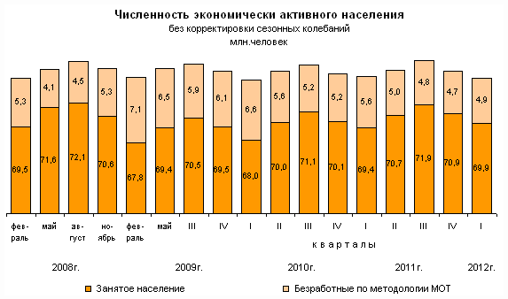

Итоги обследований свидетельствуют, что, благодаря реализации в 2009-2010гг. программ по стабилизации ситуации на рынке труда, удалось сдержать нарастание кризисных явлений на рынке труда и улучшить в 2011г. и I квартале 2012г. ряд показателей, характеризующих состояние рынка труда, которые были зафиксированы в докризисном 2008 году.

## Безработица среди мужчин и женщин.

 До кризиса в 2008г. показатели уровня безработицы среди мужчин и женщин отличались незначительно: на 0,2-0,4 процентного пункта уровень безработицы среди мужчин превышал уровень безработицы среди женщин. В феврале 2009г., когда был отмечен самый высокий уровень безработицы за период кризиса, этот разрыв увеличился до 1,6 процентного пункта. В среднем за 2009г. уровень безработицы среди мужчин и женщин отличался на 1,2 процентного пункта, за 2010г. - на 1,1 процентного пункта, за 2011г. - на 0,8 процентного пункта.

В январе 2012г. уровень безработицы среди мужчин составил 6,9% и был на 0,7 процентного пункта выше уровня безработицы среди женщин[1] 1) (6,2%).

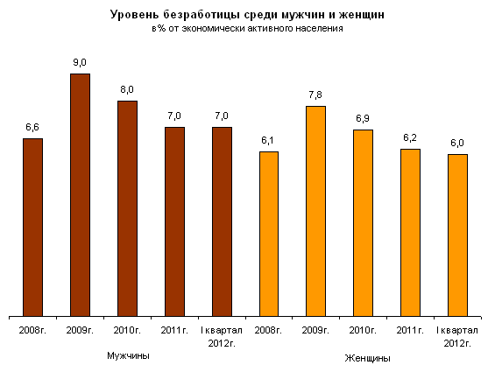

До начала кризиса, в I полугодии 2008г. разрыв между долей мужчин и женщин в общей численности безработных составлял 6 процентных пунктов (соответственно, 53% и 47%), в феврале 2009г. увеличился до 10 процентных пунктов (соответственно, 55% и 45%). Это явилось следствием более быстрых темпов роста безработицы среди мужчин, чем среди женщин. В феврале 2009г. численность безработных мужчин увеличилась по сравнению с февралем 2008г. на 39%, безработных женщин - на 26% (при общем увеличении численности безработных на 33%).

В среднем за 2009г. доля мужчин и женщин в общей численности безработных составила, соответственно, 54% и 46%, за 2010г. - 55% и 45%, за 2011г. - 54% и 46% и в I квартале 2012г. - 55% и 45%.

## Занятость, безработица и уровень образования населения.

 По данным обследований населения по проблемам занятости, 57% занятого населения имеют высшее или среднее профессиональное образование (30% - высшее и 27% - среднее профессиональное). C 2000г. доля занятого населения с высшим профессиональным образованием увеличилась (на 4 процентных пункта), со средним профессиональным - сократилась (на 4 процентных пункта).

Среди безработных специалисты с высшим или средним профессиональным образованием составляют 36%. По сравнению с 2000г. доля безработных с высшим профессиональным образованием увеличилась (на 3 процентных пункта) и составляет 16%, со средним профессиональным образованием - сократилась (на 6 процентных пунктов) и составляет 20%.

За тот же период существенно возросла доля лиц с начальным профессиональным образованием среди занятого населения (с 10% - в 2000г. до 20% - в 2011г.) и безработных (с 12% - в 2000г. до 20% - в 2011г.).

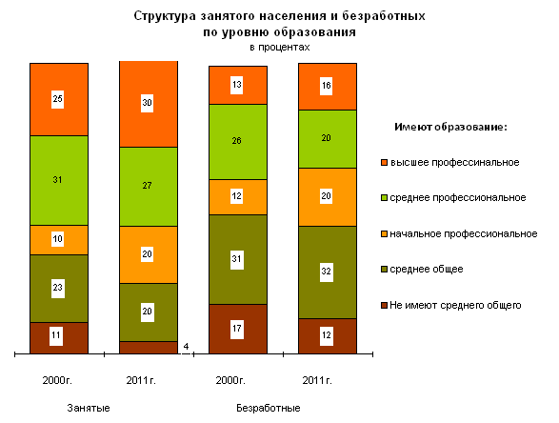

Статистические данные показывают, что чем выше уровень образования, тем выше уровень занятости и ниже безработица. В 2011г. уровень занятости среди населения с высшим профессиональным образованием[2] составил 81,5%, уровень безработицы[3] - 3,6%, со средним профессиональным образованием соответственно 73,7% и 5,1%, начальным профессиональным образованием - 73,2% и 6,7%.

Существенно выше уровень безработицы и ниже уровень занятости среди населения, не имеющего профессионального образования - в среднем 41,9% и 11,5% соответственно.

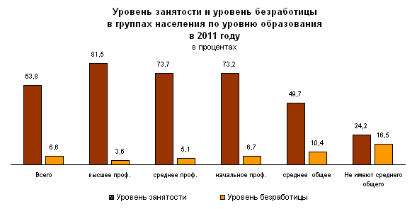

Статистические данные показывают, что среди населения в возрасте от 20 до 60 лет уровень занятости специалистов со средним профессиональным образованием незначительно превышает уровень занятости лиц с начальным профессиональным образованием в пределах одной возрастной группы - коэффициент превышения составляет от 1,0 до 1,05.В таких же пределах коэффициент превышения уровней занятости специалистов с высшим и средним профессиональным образованием в возрастных группах от 20 до 49 лет. В то же время среди населения в возрасте 50 лет и старше уровень занятости специалистов с высшим профессиональным образованием существенно выше, чем специалистов со средним профессиональным образованием: в возрастной группе 50-59 лет коэффициент превышения составляет 1,13; 60-72 лет - 1,42.

Таблица 1. Экономическая активность населения в возрасте 15-72 лет, имеющего профессиональное образование, по профессиям и специальностям по диплому в 2011 году

|  |  |  |  |  |  |
| --- | --- | --- | --- | --- | --- |
|  | Экономически активное население, тыс.человек | В том числе | | Уровень занятости,  % | Уровень безработицы, % |
| занятые | безработные |
| Всего | 75752,0 | 70731,8 | 5020,2 | 63,8 | 6,6 |
| в том числе по уровню образования: высшее и послевузовское  профессиональное | 21671,9 | 20887,6 | 784,3 | 81,5 | 3,6 |
| из них по группам специальностей: |  |  |  |  |  |
| экономика и управление | 5513,6 | 5267,4 | 246,2 | 82,9 | 4,5 |
| образование и педогогика | 3769,0 | 3643,3 | 125,8 | 78,5 | 3,3 |
| гуманитарные науки | 2514,1 | 2401,8 | 112,3 | 83,5 | 4,5 |
| здравоохранение | 1388,2 | 1371,7 | 16,5 | 84,0 | 1,2 |
| строительство и архитектура | 1148,2 | 1112,3 | 36,0 | 81,5 | 3,1 |
| энергетика, энергетическое машиностроение и  электротехника | 865,3 | 842,7 | 22,6 | 83,6 | 2,6 |
| сельское и рыбное хозяйство | 746,5 | 711,4 | 35,0 | 77,0 | 4,7 |
| металлургия, машиностроение и материалообработка | 705,7 | 684,8 | 20,9 | 79,2 | 3,0 |
| информатика и вычислительная техника | 588,3 | 575,1 | 13,2 | 92,2 | 2,2 |
| транспортные средства | 578,8 | 560,8 | 18,0 | 84,4 | 3,1 |
| физико-математические  специальности | 447,6 | 437,6 | 10,0 | 84,5 | 2,2 |
| электронная техника,  радиотехника и связь | 464,3 | 450,1 | 14,2 | 80,9 | 3,1 |
| культура и искусство | 423,1 | 410,3 | 12,7 | 80,3 | 3,0 |

## Ответы на контрольные вопросы

1. Стилями называются наборы определенных параметров форматирования, соответствующие фрагментам текста разного уровня: 5 заголовок, подзаголовок, цитата, ссылка, основной текст и так далее. Применяя один стиль к разным абзацам, имеющим один уровень, им задаётся одинаковый формат.
2. Стили могут не только задаваться фрагментам текста, но также можно изменять параметры имеющихся стилей и создавать новые пользовательские стили. Параметры готовых стилей можно изменять как для использования только в текущем документе, так и сохранив внесённые изменения для работы с другими текстовыми документами.
3. Разрыв страницы просто переносит текст на новую страницу, а разрыв раздела создает новый раздел с возможностью изменения форматирования.
4. Раздел представляет собой часть документа, имеющую заданные параметры форматирования страницы. Новый раздел создается при необходимости изменения таких параметров, как нумерация строк, число столбцов или колонтитулы. Так при работе с объемными таблицами и рисунками, выходящими за поля страницы, можно менять ориентацию страницы с книжной на альбомную
5. Колонтитулами называют какие-либо данные, помещенные вне основного текста на каждой странице и отображающиеся при распечатке. Чаще всего в этом качестве выступают заголовок книги, статьи или параграфа, фамилия автора, название фирмы и так далее. Колонтитулом может служить не только текст, но и изображение, например логотип компании. Если колонтитул расположен над текстом, его называют верхним, если под текстом — нижним.

1. Отношение численности безработных женщин (мужчин) к численности экономически активного женского (мужского) населения.
2. Отношение численности занятых с высшим профессиональным образованием к общей численности населения с соответствующим уровнем образования. 
3. Отношение численности безработных с высшим профессиональным образованием к численности экономически активного населения с соответствующим уровнем образования.